УПРАВЛЕНИЕ ОБРАЗОВАНИЯ АДМИНИСТРАЦИИ

ГОРОДСКОГО ОКРУГА КЛИН

**МУНИЦИПАЛЬНОЕ ДОШКОЛЬНОЕ ОБРАЗОВАТЕЛЬНОЕ УЧРЕЖДЕНИЕ**

**ДЕСТКИЙ САД КОМБИНИРОВАННОГО ВИДА №21 «РАДУГА»**

141650, Московская область, Клинский район, г.Высоковск, ул.Первомайский пр., д.12

тел. 8 (49624) 6-34-99, 6-34-25

**Комплексное игровое развлечение на тему «Зима пришла»  
(декабрь)**

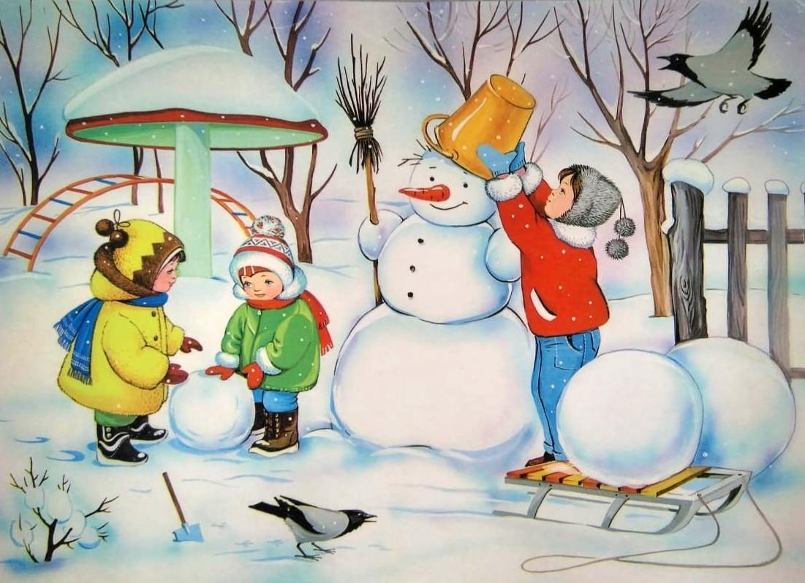

Воспитатель: Симакова Е. Г.

**Цель:** Формировать представление детей о зимних изменениях в природе, о зимних забавах, способствовать художественно – эстетическому развитию детей.

**Задачи:**

**Познавательное развитие:**

Формировать представление детей о признаках зимы: стало морозно, выпал снег, деревья стоят голые. Продолжать работу по обогащению непосредственно чувственного опыта детей, включая все виды восприятия ( цвет – белый, форма – круглая ). Закреплять знания «один», «много».

**Речевое развитие:**

Способствовать развитию речи как средства общения. Развивать устную речь детей диалогической формы.

**Художественно – эстетическое развитие:**

Развивать восприятие детей, обогащать их сенсорный опыт, за счет передачи формы снеговика. Познакомить с нетрадиционной формой аппликации с помощью ваты.

**Музыка:**

Развивать эмоционально – образное восприятие музыки, ритмическое чувство. Формировать умение воспроизводить движения показываемые взрослым.

**Предварительная работа:**

Рассматривание иллюстративного материала с изображением «Зимы», беседа о зимних изменениях в природе, рассматривание иллюстративного материала по «Зимним забавам». Чтение литературных произведений про зиму. Разучивание танца «Снежинки».

Подвижная игра «Снежки».

**Технологии:**

Игровые, здоровье – сберегающие (пальчиковая гимнастика, танцевальная).

**Материалы и оборудование:**

Заготовки для аппликации «Снеговика», клей, вата, влажные салфетки; СД проигрыватель.

**Воспитатель:**

- Кто мне скажет какое время года у нас наступило?

**Дети:**

- Зима.

**Воспитатель:**

- Как мы об этом узнали?

**Дети:**

- Стало морозно, выпал белый снежок, деревья стоят голые.

**Воспитатель:**

- Снежок порхает, кружится,

На улице бело,

И превратились лужици

В холодное стекло.

*Танец «Снежинок»*

**Воспитатель:**

- Дети скажите какие зимние забавы вы знаете?

**Дети:**

- Катание на санках.

**Воспитатель:**

- Ты мороз, мороз, мороз

Не показывай свой нос

Уходи скорей домой

Стужу уводи с собой,

А мы саночки возьмем

Мы на улицу пойдем,

Сядем в саночки –

Самокаточки.

*Танец «Катание на санках»*

**Воспитатель:**

- А какие еще зимние забавы вы знаете?

**Дети:**

- Лепить снеговика из снега.

**Воспитатель:**

- Давайте с вами сделаем аппликацию «Снеговика» и будем мы ее делать из ваты.

*Дети садятся за столы*

*На столах уже лежат заготовки для аппликации снеговика.*

**Воспитатель:**

- Посмотрите что у нас лежит на столе. Давайте с вами возьмем клей и смажем им заготовку для нашего снеговика, затем мы возьмем кусочек ваты, будем отрывать от него кусочки и приклеивать их.

*Дети выполняют аппликацию под музыку.*

**Воспитатель:**

- Посмотрите, какие снеговики у нас получились. Молодцы.

*Пальчиковая гимнастика*

**Воспитатель:**

- Раз, два, три, четыре *Загибают пальчики*

Мы с тобой снежок лепили *«Лепят снежок»*

Очень гладкий *Показывают круг, сжимают ладони вместе*

И совсем не сладкий *Гладят одной ладонью другую*

Раз – подбросим *Грозят пальчиком «Подбрасывают»*

Два – поймаем *«Приседают, ловят»*

Три – роняем *Встают «Роняют»*

И сломаем *Топают*

*Подвижная игра «Снежки»*